11-16.04.2016. Предметная неделя физики

Опыты проводили: 20 первоклассников, 15 второклассников, 13 детей 3-го класса, 15 четвероклассников

ЦЕЛЬ:
- Провести творческий эксперимент – рисование молоком «Причудливые узоры»
ЗАДАЧИ:
- Привитие интереса к физической науке, эксперименту, исследованию;
- Развитие фантазии, творческих способностей, умения наблюдать, анализировать, объяснять полученные рисунки;
- Воспитание правил командного сотворчества при создании общего узора «Увлекательное превращение».
АДРЕСНОСТЬ: обучающиеся начальной школы.
ДЕВИЗ:

Очень часто интересные идеи для творчества рождаются на стыке науки и искусства, благодаря необычным свойствам веществ и реакции их друг на друга.
Похожий эффект мы можем провести и в нашей творческой лаборатории, сделав несложный увлекательный эксперимент.
Для этого понадобятся простые и безопасные ингредиенты:  - Цельное молоко (лучше домашнее).  - Разведенные в воде красители, пищевые или для ткани.  - Пипетка.  - Плоская тарелка или неглубокий лоток.  - Жидкое мыло или средство для мытья посуды.  - Ватная палочка. | 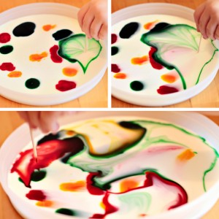
Что надо делать:
Для начала, наливаем немного молока в тарелку и даем детям баночки с красками, из которых они на молоко должны в произвольном порядке накапать пипеткой по нескольку капель красок разных цветов.
Что произойдет:
Получившийся рисунок уже будет весьма интересным. Но это еще не все. К узору нужно прикоснуться ватной палочкой, смоченной немного жидким мылом или средством для мытья посуды.
И дальше остается только наблюдать за происходящим в тарелке чудесным превращением и движением...
Почему так происходит?
В данном виде искусства используются различные плотности и свойства жидкости, с разным поверхностным натяжением и диффузия одной жидкости в другую и невероятные превращения и эффекты, которые получаются в результате реакции. Дело в том, что молоко состоит из молекул разного типа: жиры, белки, углеводы, витамины и минералы. При добавлении в молоко моющего средства происходит одновременно несколько процессов. Во-первых, моющее средство снижает поверхностное натяжение, и за счет этого пищевые красители начинают свободно перемещаться по всей поверхности молока. Но самое главное, что моющее средство вступает в реакцию с молекулами жира в молоке, и приводит их в движение. Наблюдать за удивительными превращениями очень интересно и весьма поучительно. Детям безумно понравится процесс волшебных танцующих красок и его неожиданные результаты.

«Дети должны жить в мире красоты, игры, сказки, музыки,
рисунка, фантазии, творчества»
В.А.Сухомлинский

ЦЕЛЬ:
- Получение «Волшебной лава-лампы»
ЗАДАЧИ:
- Формирование интереса к физической науке, эксперименту, исследованию;
- Развитие творческих способностей, умения наблюдать, рассуждать, объяснять поставленный опыт;
- Привитие правил сотрудничества, командного взаимодействия.
АДРЕСНОСТЬ: обучающиеся начальной школы.
ДЕВИЗ:
История лавовой лампы началась с идеи английского инженера Эдварда Крэйвена Уолкера. В 1963 году, смешав обычные вещества в правильной пропорции, он поразился красоте необычного эффекта, который производило движение воска в жидкости – этот эффект принес лавовой лампе всемирную славу.
Похожий эффект мы можем наблюдать и в нашей творческой лаборатории, сделав несложный эксперимент.
Для этого понадобится:  - Вода, пищевой краситель.  - Растительное масло.  - Соль.  - Высокий прозрачный стакан или стеклянная банка. | 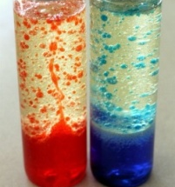
Что надо делать:
Наполним сосуд на 2/3 водой, а сверху нальем масло. Потом медленно насыпем 1 чайную ложку соли на поверхность масла.
Что произойдет:
Сначала масло вместе с солью опустится на дно, а затем медленно будет подниматься вверх, создавая причудливые движения. Теперь поставим сосуд на включенную лампочку и будем наблюдать. Эффект поразительный. Свечение этой лампы - поистине волшебное зрелище. В её стеклянном сосуде все время образуются и перемещаются крупные, ярко окрашенные пузыри, создавая игру света.
Почему так происходит?
Масло легче воды, поэтому плавает по поверхности. Соль тяжелее масла и воды, поэтому, когда добавляем соль в стакан, она вместе с маслом начинает опускаться на дно. Когда соль растворяется, она отпускает частицы масла и те поднимаются на поверхность. Подкрашенная вода помогает сделать опыт более наглядным и красочным.

Очень интересный, а главное не сложный эксперимент, притягивающий взор не только детей, но и взрослых, заставляющий неотрывно смотреть на маленькое чудо в бутылке. В этом опыте совмещены знания по нескольким предметным областям – Технология, Физика, Химия, Математика. Дети на этом примере смогут реально увидеть действие законов природы и причудливость события. И пытаться объяснить данное явление.
Чудеса? Нет, физика!

ЦЕЛЬ:
- Провести физический эксперимент с применением сообщающихся сосудов
ЗАДАЧИ:
- Привитие интереса к физической науке, эксперименту, исследованию;
- Ознакомление детей с законами гидростатики;
- Развитие логического мышления, умения наблюдать, выдвигать гипотезы, рассуждать, выполнять выводы;
- Формирование готовности к групповой работе, командному сотрудничеству.
АДРЕСНОСТЬ: обучающиеся начальной школы.
ДЕВИЗ:

(Кант Эммануил. Немецкий философ 1724-1804г.г)

Для этого понадобятся:  - Сообщающийся сосуд – ряд сосудов различной формы, соединенных в нижней части трубками.  - Сообщающийся сосуд, снабженный в нижней трубке краном.  - Подкрашенная вода.  - Растительное масло. | 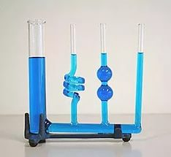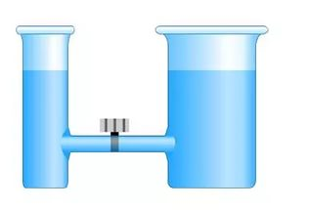
Что надо делать:
- Будем наливать подкрашенную воду в одну из трубок сообщающего сосуда.
- В один сосуд нальем воду, второй – пустой. Откроем кран.
- Добавим в одно колено растительное масло.
Что произойдет:
- Сейчас же обнаружим, что жидкость перетечет по трубкам в остальные сосуды и установится во всех сосудах на одном уровне.
- Вода распределиться равномерно, на одном уровне.
- Разные жидкости установятся в трубках на разных уровнях.
Почему так происходит?
Объяснение этого опыта заключается в следующем. Жидкость покоится, значит, давление в обоих сосудах на одинаковом уровне будет одинаково. Плотность у жидкости также одинакова, так как жидкость одна и та же, значит и высоты уровней жидкости будут одинаковыми. Если мы добавим жидкость в один из сосудов или просто изменим его уровень, то давление в нем изменится, и жидкость будет перетекать в другой сосуд вплоть до момента, пока сила давления не сравняется. Если же мы нальем в сосуды разные жидкости с различной плотностью, например, воду и масло, то уровни будут отличаться. Причем, высота жидкости с большей плотностью будет меньше высоты столба с меньшей плотностью. При этом, не имеет значения форма и размер сечения сосудов.
"Дорогу осилит идущий, а физику мыслящий!"

ЦЕЛЬ:
- Провести опыт «Яйцо – подводная лодка»
ЗАДАЧИ:
- Формирование интереса к физической науке, эксперименту, исследованию;
- Развитие гибкости мышления, умения наблюдать, объяснять поставленный опыт;
- Привитие правил самоорганизации деятельности, взаимоподдержки, групповой работы.
АДРЕСНОСТЬ: обучающиеся начальной школы.
ДЕВИЗ:
Альберт Энштейн
В нашей творческой лаборатории, сделав несложный эксперимент, понаблюдаем за поведением в воде «подводной лодки».
Для этого понадобится:  - Сырое яйцо.  - Вода.  - Три полулитровые баночки.  - Соль. | 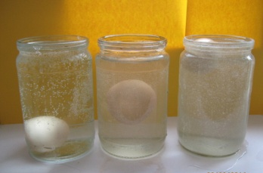
Что надо делать:
- Начнем с самого простенького эксперимента с яйцом, которое при большом желании может превратиться в подводную лодку. Нальем в баночку воду, опустим яйцо.
- В банку с водой добавляем несколько ложек соли.
- Подливаем пресную воду.
- Наливаем обычную воду в банки. В одну из них добавляем 2 столовые ложки соли, в другую — 5 ложек соли. Все хорошенько размешиваем и опускаем яйца в воду.
Что произойдет:
- Яйцо тонет.
- Оно всплывает.
- Снова тонет.
- В банке с пресной водой яйцо утонет. В банке с небольшим количеством соли яйцо будет плавать в середине банки. А в крутом соляном растворе яйцо всплывет на поверхность.
Почему так происходит?
Соленая вода плотнее, тяжелее, чем обычная, пресная. Вот она и держит яйцо на поверхности. Вот так и в соленом озере можно лежать на волнах, как на диване и читать книжку. Все дело в плотности воды.
Результаты очень увлекательны и могут научить детей некоторым интересным фактам о плотности.
Удачных экспериментов! Наука – это весело!

ЦЕЛЬ:
- Провести физический эксперимент безопасного подсвечника из стакана с водой «Удивительный подсвечник»
ЗАДАЧИ:
- Привитие интереса к миру физики, эксперименту, исследованию;
- Ознакомление детей с особенностями постановки опыта и наблюдаемых результатов;
- Развитие познавательной активности, умения наблюдать, делать выводы, выяснять причины явления;
- Формирование готовности к групповой работе, командному сотрудничеству.
АДРЕСНОСТЬ: обучающиеся начальной школы.
ДЕВИЗ:

( Английский писатель и мыслитель Бернард Шоу)

Для этого понадобятся:  - Свеча.  - Гвоздь.  - Стакан.  - Спички.  - Вода | 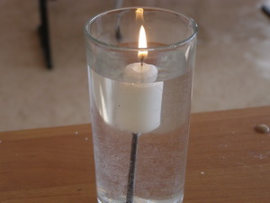

Не правда ли, удивительный подсвечник – стакан воды? А этот подсвечник совсем не плох.
Что надо делать:
- Утяжелить конец свечи гвоздём.
- Рассчитать величину гвоздя так, чтобы свеча вся погрузилась в воду, только фитиль и самый кончик парафина должны выступать над водой.
- Зажечь фитиль.
Что произойдет:
Свеча станет меньше.
Почему так происходит?
Свеча горит в стакане, не гаснет. Но с каждой минутой, по мере сгорания фитиля, она становится меньше. А раз короче, значит и легче. Раз легче, значит, она всплывёт. И, правда, свеча будет понемножку всплывать, причём охлаждённый водой парафин у края свечи будет таять медленней, чем парафин, окружающий фитиль. Поэтому вокруг фитиля образуется довольно глубокая воронка. Эта пустота, в свою очередь, облегчает свечу, поэтому наша свеча и догорит до конца.
«Наука выигрывает, когда ее крылья раскованы фантазией»
Майкл Фарадей

ЦЕЛЬ:
- Постановка опыта «Сила воды».
ЗАДАЧИ:
- Формирование интереса к физической науке, эксперименту, исследованию, тепловым явлениям;
- Развитие практических навыков, умения наблюдать, объяснять поставленный опыт;
- Воспитание самоорганизации деятельности, навыков группового взаимодействия.
АДРЕСНОСТЬ: обучающиеся начальной школы.
ДЕВИЗ:

(Константин Щемелинин)
В физической мастерской можно наблюдать за тепловым процессом диффузии, сделав несложный эксперимент. Краски позволят нам это наглядно показать.
Для этого понадобится:  - Горячая и холодная вода.  - Два пластиковых стакана.  - Акриловые краски.  - Пластиковые шприцы. | 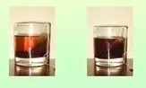
Что надо сделать:
Наполним сосуды горячей и холодной водой. Потом наберем пластиковыми шприцами немного краски и медленно нальем ее на поверхность воды.
Что произойдет:
Процесс растворения красок в воде при разных температурных условиях произойдет с разными скоростями. В горячей воде краска разведется гораздо быстрее, чем в холодной.
Почему так происходит?
Вода – подвижная жидкость. Энергия горячей воды превышает энергию холодной, поэтому в горячей воде жидкостные слои перемещаются более интенсивно, чем холодные. А значит, и диффузия произойдет намного быстрее в горячей воде, нежели в холодной.
Чем выше температура, тем легче и быстрее диффузия. Такая же ситуация, если мы добавим в горячий чай ложку сахара и в холодный, то сахар в чашке с горячим чаем растворится быстрей.

Учиться надо только весело.
Чтобы переваривать знания, надо поглощать их с аппетитом.

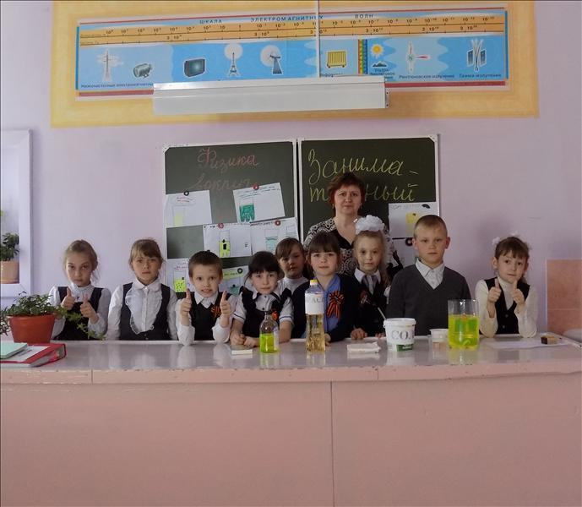"Наша задача - природу познать, Тайны разведать и разгадать. Быть любознательным, наблюдательным,
И сохранить красоту обязательно!"
"Мир освещается солнцем, а человек - знанием!" Экспериментируйте и наслаждайтесь каждым моментом, проведенным вместе в физической лаборатории! Удачных вам, ребята, экспериментов! Наука - это весело!

